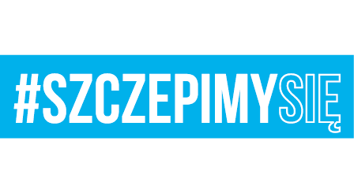

Egz. Nr 1
Malbork, 11 sierpnia 2021 r.

Wszyscy uczestnicy postępowania

Nr sprawy: 22. BLT.SZP.2612.71.2021
Dotyczy: postępowania w sprawie udzielenia zamówienia publicznego
Nazwa zadania: Dostawa odzieży, obuwia i środków ochrony indywidualnej do zwalczania pożarów
dla 22. BLT w Malborku.

INFORMACJA Z SESJI OTWARCIA OFERT

Szanowni Państwo,

22 Baza Lotnictwa Taktycznego w Malborku działając na podstawia art. 222 ust. 5 ustawy Prawo zamówień publicznych przestawia Państwu informację z sesji otwarcia ofert, która odbyła się w dniu 11.08.2021 r. o godz.10:15:

Kwota brutto jaką Zamawiający zamierzał przeznaczyć na realizację zamówienia |  | 101 000,00 zł
Numer oferty, nazwa wykonawcy |  | Wartości brutto oferty w zł
Oferta nr 1 | KADIMEX SPÓŁKA Z O.O.  ul. Wólczyńska 290  01-919 WARSZAWA | 93 332,40

Z poważaniem

Sekcja Zamówień Publicznych

Emilia Jasińska
Wykonano w 1 egz.:
Egz. Nr 1 – ad acta
Wykonała: E. Jasińska (tel. 261 536 789)
Dostęp do dokumentu: Sekcja Zamówień Publicznych

